**a. Descripción del Proyecto**

* **Nombre:** Proyecto Web de Solicitud de Servicios
* **Lugar:** Online
* **Fecha de Inicio:** 17 de junio de 2024
* **Fecha de Fin:** 30 de noviembre de 2024
* **Integrantes:** Rodrigo Bazan, Paz Torres, Laura Bernabeu
* **Explicación:** El proyecto consiste en desarrollar una aplicación web para la solicitud de servicios que permita a los usuarios buscar y seleccionar distintas personas para hacer tareas domésticas.

**b. Fichero de Stakeholders**

* **Desarrolladores:** Rodrigo Bazan, Paz Torres, Laura Bernabeu
* **Clientes o Representantes:** FixitNau (Gestionado por Juan Caballero)
* **Usuarios:** Usuarios finales de la aplicación de solicitud de servicios
* **Inversores y demás stakeholders:** Black&Decker, CAT, Easy, Ferretería María

**c. Requerimientos**

**OPCIÓN B:**

* **Historias de Usuario (que ofrece servicio):**
  1. Como usuario, quiero poder registrarme en la aplicación para ampliar mi rango laboral.
  2. Como usuario, quiero poder crear un nuevo perfil con el servicio indicado para especificar a qué me dedico y qué puedo ofrecer.
  3. Como usuario, quiero poder editar la información de mi perfil porque en ocasiones, modifico mis tareas a realizar.
* **Historias de Usuario (que contrata servicio):**
  1. Como usuario, quiero poder registrarme en la aplicación para encontrar profesionales que me ayuden con las tareas de mi hogar.
  2. Como usuario, quiero poder crear un nuevo perfil de contratante para darme a conocer y generar confianza en la comunidad.
  3. Como usuario, quiero poder puntuar el servicio y así mejorar el servicio.
  4. Como usuario, quiero poder acceder a mi historial de contrataciones para volver a contratar a la persona que me haya gustado su trabajo y poder recomendar.

**d. Análisis**

* **Requisitos Técnicos:**
  + Uso de HTML5, CSS3 y JavaScript
  + Integración con una base de datos de trabajadores registrados

**Alcances y límites:**

**♦Must have:** Catálogo de servicios, sistema de reservas, y formulario de contacto.

**♦Should have:** Testimonios de clientes, blog de consejos para el hogar.

**♦Could have:** Integración con redes sociales, opción de chat en vivo.

**♦Won't have:** Aplicación móvil en esta fase del proyecto.

* **Escenario Típico y Alternativos:**

**Escenario Tipico**

* + **Inicio:** El usuario accede a la página principal y ve una lista de servicios ofrecidos (limpieza, jardinería, reparaciones, etc.).
  + **Selección de Servicio:** El usuario elige un servicio específico (por ejemplo, limpieza profunda).
  + **Detalles del Servicio:** Se muestra una descripción del servicio, precios y opciones adicionales. El usuario selecciona las opciones deseadas (frecuencia, tamaño de la vivienda).
  + **Registro/Iniciar Sesión:** Si es un nuevo usuario, se le pide que se registre; si ya tiene cuenta, inicia sesión.
  + **Programación:** El usuario elige una fecha y hora para el servicio.
  + **Pago:** Se proporciona un resumen del pedido y se solicita el pago mediante tarjeta de crédito o PayPal.
  + **Confirmación:** El usuario recibe una confirmación del servicio programado por correo electrónico.

**Escenario Alternativo**

* + **Servicio No Disponible:** El usuario selecciona un servicio que no está disponible en su área. Se le ofrece la opción de registrarse para recibir notificaciones cuando el servicio esté disponible.
  + **Error de Registro:** El usuario intenta registrarse, pero los datos ingresados son incorrectos (por ejemplo, el correo ya está en uso). Se muestra un mensaje de error claro.
  + **Cambio de Opinión:** El usuario decide cambiar el tipo de servicio o la fecha después de haber iniciado el proceso. Puede volver a la página de selección sin perder su información.
  + **Cancelación de Servicio:** Después de haber programado un servicio, el usuario decide cancelarlo. Se ofrece un proceso fácil para la cancelación y se informa sobre la política de reembolsos.
  + **Soporte al Cliente:** El usuario tiene preguntas sobre un servicio o un problema técnico. Hay una opción visible para contactar al soporte, ya sea mediante chat en vivo, correo electrónico o teléfono.
  + **Diagrama de Flujo/Prototipo de baja fidelidad para aplicación móvil:**<https://www.figma.com/proto/BHl0QbsIDxpXpQqNIj1SwU/FiXitnau?node-id=1-3&t=qjM6anFs3SmhJABI-0&scaling=scale-down&content-scaling=fixed&page-id=0%3A1&starting-point-node-id=1%3A3>

**e. Diseño**

* **Mapa de Sitio:**
  + Home (index.html)
  + Página de Perfil del usuario (perfil.html)
  + Página de listado de los diferentes servicios y profesionales (oficios.html)

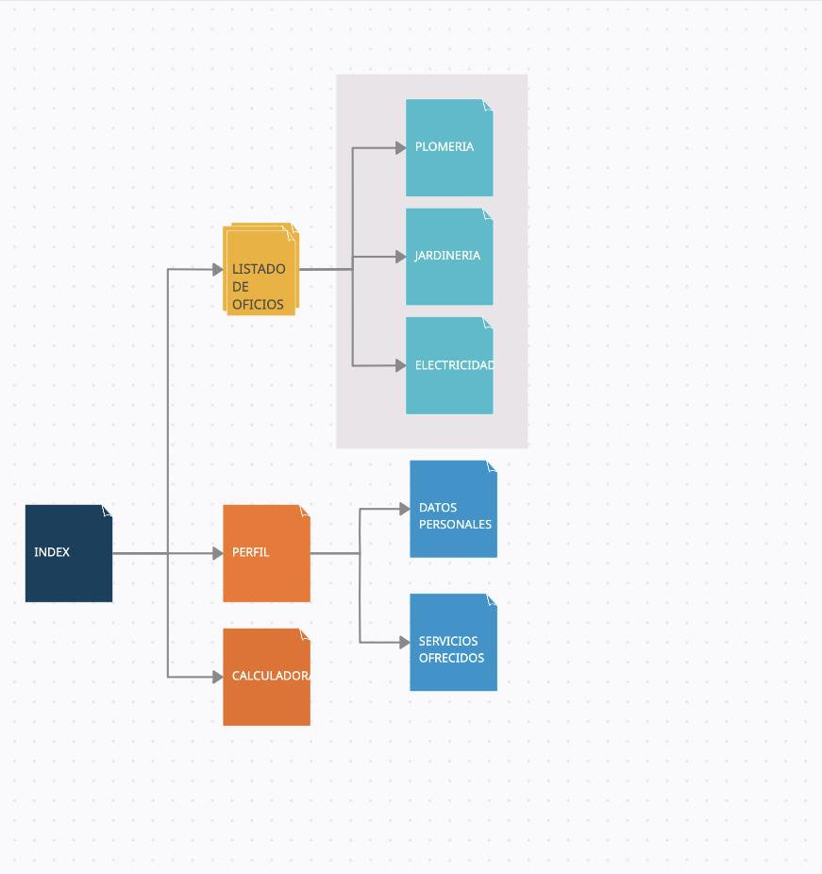

* **Guía de Estilo:**
  + **Colores (HEX):**
    - Primarios: #FEFAE0, #FAEDCD, #E9EDC9
    - Secundarios: #D4A373, #CCD5AE
  + **Encabezado y Pie de Página:** Encabezado con logo y menú de navegación, pie de página con enlaces legales.
  + **Logo:**



* + **Tipografía:** Sans-serif para legibilidad.
* **Capturas:** Capturas de pantalla de los diseños preliminares adjuntas.

**f. Prototipo**

* **Enlace a GitHub:**https://github.com/lalibernabeu/PARCIAL_2_PPI
* **Árbol de Directorios:**

-app.js

-Fixitnau.png

-index.html

-oficios.html

-perfil.html

-styles.css

**5. Primer Prototipo Frontend**